[.netCore 反射 ：Could not load file or assembly 系统找不到指定文件](http://www.cnblogs.com/mengtree/p/7139108.html)

“**System.IO.FileNotFoundException:“Could not load file or assembly 'ClassLibrary2, Culture=neutral, PublicKeyToken=null'. 系统找不到指定的文件。””**

　　在 .net 程序开发中我们会经常用到反射，最近在开始慢慢接触 .netCore。Core 反射的语法也是一样的，所以写下来也没有什么问题，但是一运行，就弹出了开头的 异常。

　　项目结构如下

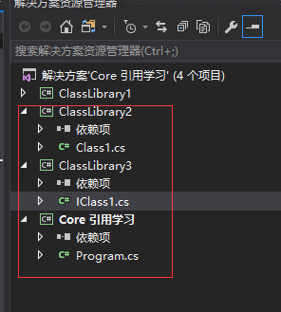

　　ClassLibrary3 是一个接口

[复制代码](javascript:void(0);)

namespace ClassLibrary3

{

public interface IClass1

{

void Print();

}

}

[复制代码](javascript:void(0);)

ClassLibrary2 是 ClassLibrary3 的实现

[复制代码](javascript:void(0);)

namespace ClassLibrary2

{

public class Class1:IClass1

{

public void Print()

{

Console.WriteLine("Print.....");

}

}

}

[复制代码](javascript:void(0);)

主程序通过反射获取到到类型并创建对象

[复制代码](javascript:void(0);)

class Program

{

static void Main(string[] args)

{

Console.WriteLine("Hello World!");

Assembly assembly = Assembly.Load(new AssemblyName("ClassLibrary2"));

Type type = assembly.GetType("ClassLibrary2.Class1");

var instance = (IClass1)Activator.CreateInstance(type);

instance.Print();

Console.ReadLine();

}

}

[复制代码](javascript:void(0);)

这代码都这里没有问题，但是执行的时候却抛出了 开篇的异常。仔细检查了下，ClassLibrary2 生成的 dll 确认已经是复制到了主程序目录下。

刚开始接触Core  也没有系统去熟悉，最后经过多方努力后，发现在主程序项目下有个 deps.json 的文件

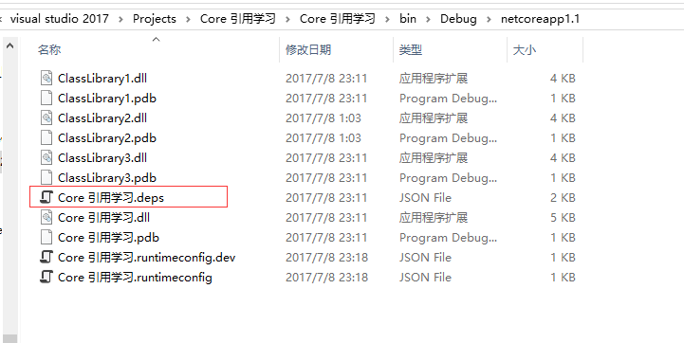

文件内容是这样的（里面没有 ClassLibrary2 因为我们没有在项目中引用 ClassLibrary2）

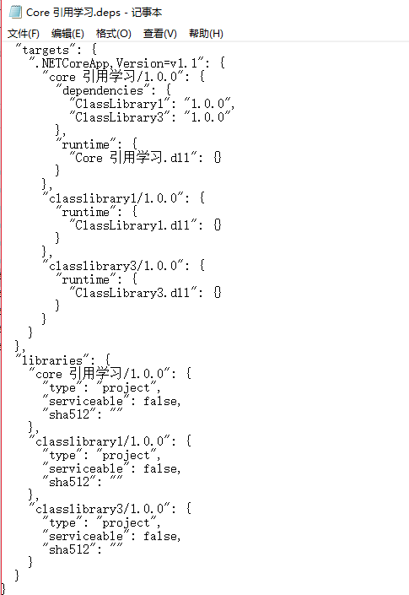

然后想着 那异常提示找不到路径，那我们在这里配置下不久可以了？

然后改成如下：

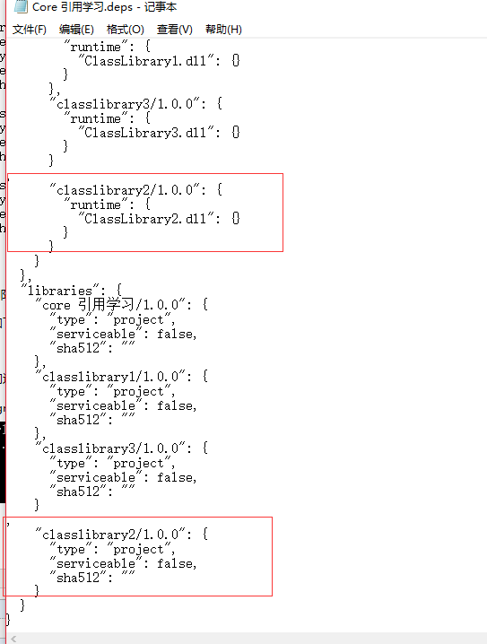

这时候我们运行程序：

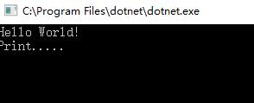

完美！